**Московский государственный технический университет им. Н.Э. Баумана**

Утверждаю:

_______________________

"__"_____________2023 г.

Курсовая работа по дисциплине

«Сетевые технологии в АСОИУ»

**«Онлайн игра Шашки»**

Руководство администратора

(вид документа)

писчая бумага

(вид носителя)

4

(количество листов)

ИСПОЛНИТЕЛИ:

студенты группы ИУ5-64Б

Гордеев Н. А.

Стельмах Я. С.

Федотова А. Д.

Москва 2023 г.

# Назначение программы

Данное WEB-приложение (программа), выполненная в рамках курсовой работы по предмету «Сетевые технологии в АСОИУ», предназначена для игры в шашки по сети.

# Условия выполнения программы

Программное изделие выполняется на Python, TypeScript под управлением ОС Windows, MacOS или Linux.

Для демонстрации работы программы требуется браузер Opera, Chrome, Mozilla Firefox или любой иной поддерживающий современные функции JavaScript, а также стабильное интернет-соединение.

# Описание работы с программным обеспечением

## Frontend

* + 1. Публикация кода в удаленный репозиторий  
        Для того, чтобы выполнить развертку (деплой) Frontend части приложения, необходимо выложить код в удаленный репозиторий, выполнив в терминале команды:  
        1) git init  
        2) git add .  
        3) git commit -m “сообщение коммита”  
        4) git push origin master
    2. Настройка деплоя с помощью сервиса Vercel
       1. Авторизоваться в Vercel
       2. Открыть <https://vercel.com/dashboard>
       3. Нажать “+ New Project”
       4. На открывшейся странице выбрать репозиторий и нажать “Import”  
            
          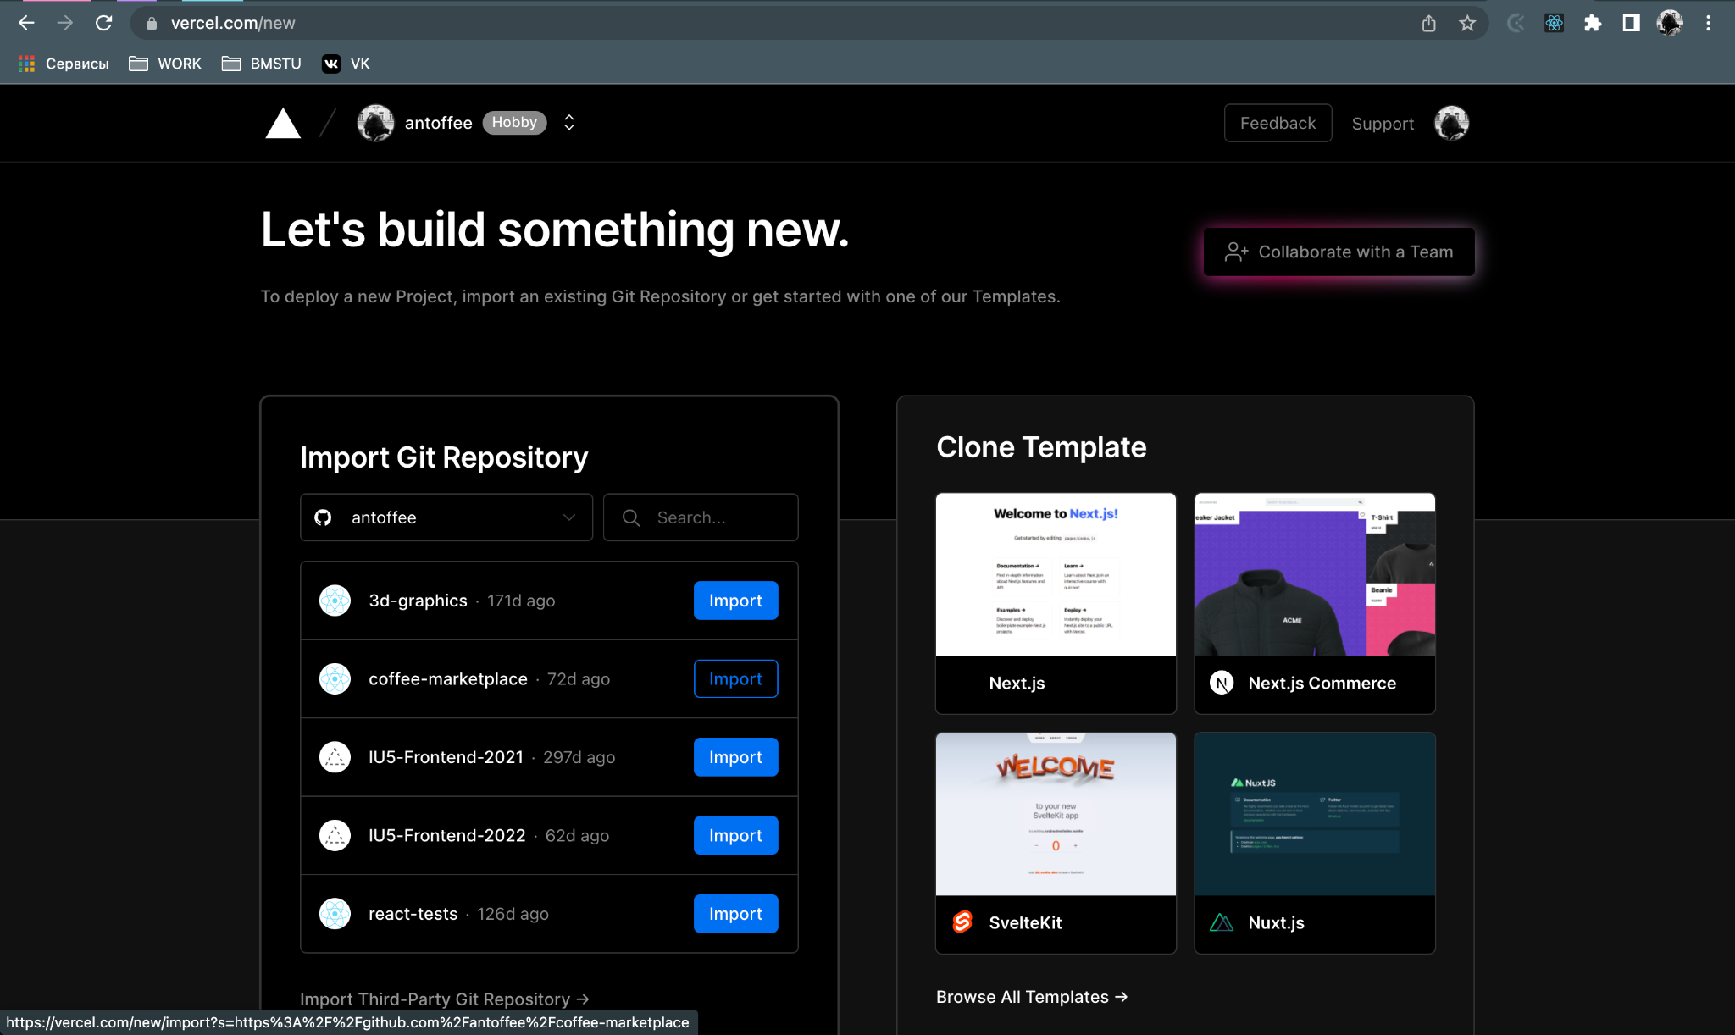  
           Рисунок 1 - Импорт репозитория
       5. В открывшейся форме все настройки оставить по умолчанию. Дописать переменную окружения с адресом сервера Backend, на который будут отправляться запросы.  
          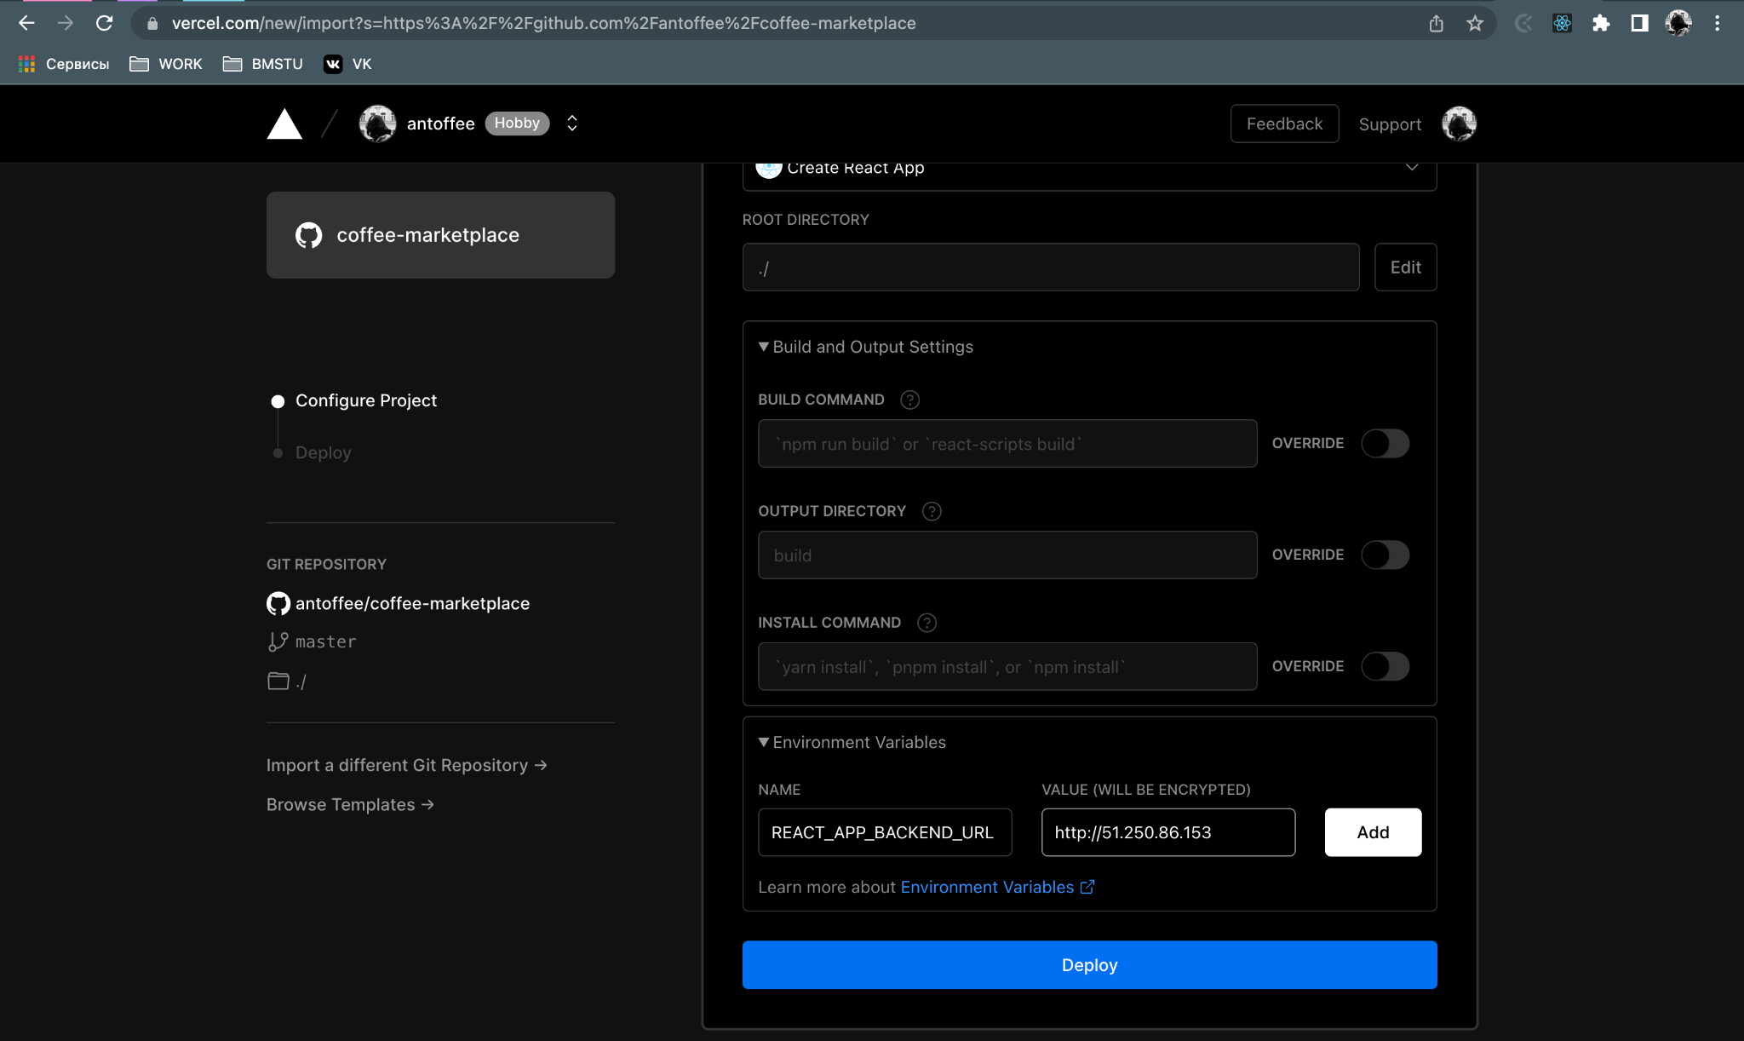  
           Рисунок 2 - Настройки деплоя
       6. Нажать кнопку Deploy. После этого Vercel сам соберет проект и выделит ему домены.  
          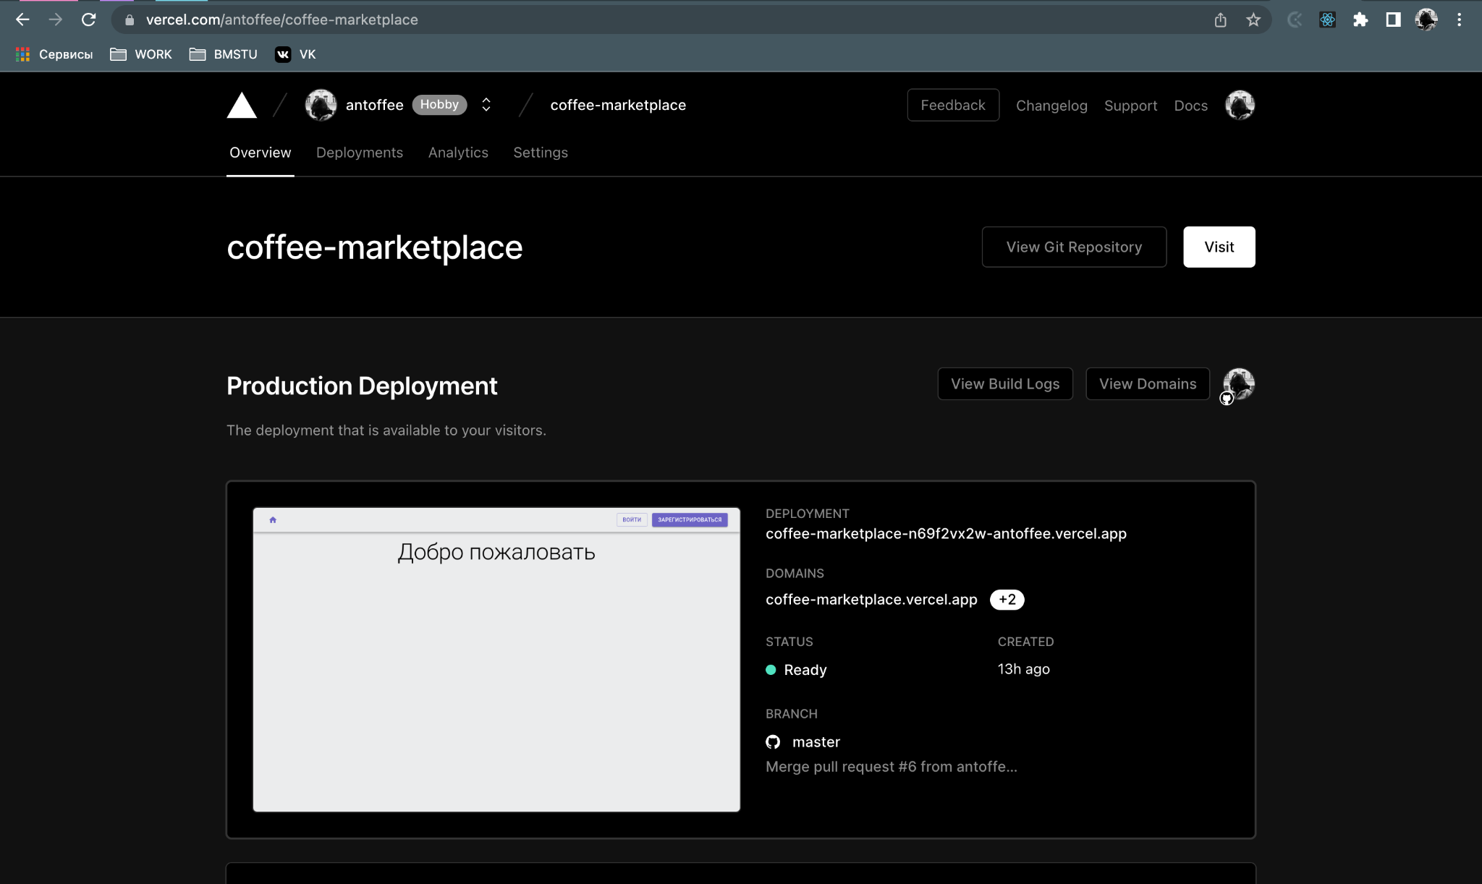  
           Рисунок 3 - страница созданного деплоя
       7. Теперь проект можно открыть по ссылкам, указанным на странице, например, по <https://coffee-marketplace.vercel.app/>